PHENIKAA UNIVERSITY
PHENIKAA SCHOOL OF COMPUTING

HỌC PHẦN AN TOÀN PHẦN MỀM
BÁO CÁO MÔN HỌC
KIỂM THỬ MÔ HÌNH TỒN KHO BADMINTON
BẰNG FUZZING VÀ ĐO ĐỘ PHỦ
Mã học phần: CSE703093-1-1-26 | Lớp: N02
Giảng viên: ThS. Vũ Quang Dũng | Nhóm: 8
THÀNH VIÊN VÀ MÃ SỐ SINH VIÊN
Vương Xuân Giáp – Nhóm trưởng – 23010564
Nguyễn Nam Khánh – 23010771
Đặng Minh Quang – 23010030
Đỗ Hồng Thái – 23010687
Hà Nội, tháng 10 năm 2026
MỤC LỤC
1. Lời mở đầu 5
2. Tổng quan đề tài 6
2.1 Các module của mô hình kiểm thử 6
2.2 Luồng thực hiện 6
2.3 Phạm vi đầu vào 7
2.4 Hợp đồng dữ liệu và miền giá trị 7
2.5 Ví dụ JSON và luồng xử lý 8
2.6 Phạm vi kết luận 9
3. Phương pháp luận 11
3.1 Quy trình kiểm thử 11
3.2 Công cụ và ngân sách 11
3.3 Môi trường và điều kiện tái lập 12
3.4 Truy vết yêu cầu và quy tắc kết luận 12
3.5 Phân tích nhánh và hỗ trợ sinh đầu vào cho fuzzing 14
4. Phân tích lỗ hổng và bản vá 15
4.1 Lỗi ghi vượt mảng trong jsonInteger 15
4.2 Các cơ chế phòng vệ khác đã kiểm tra 17
4.3 Giới hạn xác minh bản vá 17
5. Bảng tổng hợp trước và sau vá 18
Kết luận đối chiếu 18
6. Bằng chứng kiểm chứng 19
6.1. Chiến dịch JSON dài, mốc mã nguồn lịch sử 19
6.2. ASan+UBSan dài 19
6.3. Kiểm tra tại mốc mã mới hơn 19
6.4. Chiến dịch JSON trong Ch4 của ứng dụng 21
6.5. Ca kiểm thử tiêu biểu và truy vết kết quả 26
6.6. Kiểm tra hồi quy bản vá helper 28
6.7 Bằng chứng phân tích nhánh hỗ trợ fuzzing 28
7. Phản biện & Bài học 30
7.1 Điều chỉnh phương pháp khi thực hiện lại 30
7.2 Giới hạn bằng chứng 30
7.3 Bài học phương pháp luận 30
7.4 Điều kiện trước khi chốt nộp 30
7.5 Kết luận chung 31
8. Phụ lục 32
8.1. Hướng dẫn chạy lại 32
8.2. Nạp SecLabFramework 32
8.3. Tài liệu tham khảo 33
8.4 Phiên bản và hash mã nguồn 33
8.5. Danh mục đối chiếu bằng chứng 36
8.6. Chốt phiên bản và kiểm tra bộ nộp 37

Bảng phân công công việc của nhóm
Họ và Tên | Nhiệm vụ | Mức độ hoàn thành
Vương Xuân Giáp | Chủ trì mô hình C, bộ sinh và runner fuzz, oracle; phân tích và kiểm chứng bản vá; trực tiếp chạy chiến dịch và pytest; tổng hợp, kiểm tra báo cáo và điều phối trình bày. | 100%
Nguyễn Nam Khánh | Rà soát đặc tả JSON, kiểu dữ liệu, kích thước, miền giá trị và Excel; chuẩn bị ca biên, giải thích đầu vào và kết quả mong đợi. | 100%
Đặng Minh Quang | Hỗ trợ đọc mã và phân tích nhánh stock_reserve_guard, CFG, ràng buộc SMT; đối chiếu phần phân tích nhánh trong tài liệu với mã. | 100%
Đỗ Hồng Thái | Tổng hợp kết quả đã lưu, ảnh minh chứng và bảng số liệu; hỗ trợ chuẩn bị gói test, kiểm tra môi trường; giải thích coverage và kết quả pytest, hỗ trợ nhóm trưởng trình diễn. | 100%

1. Lời mở đầu
Tồn kho là một thành phần quan trọng trong hệ thống bán dụng cụ cầu lông. Các thao tác giữ hàng, hoàn khi hủy và tất toán cần tuân thủ giới hạn số lượng, xử lý đúng trạng thái và tránh cập nhật lặp. Dữ liệu bất thường có thể làm lộ sai sót ở bộ đọc đầu vào hoặc điều kiện nghiệp vụ, nên kiểm thử bằng một số ví dụ hợp lệ chưa đủ để đánh giá các đường xử lý.
Trong học phần An toàn phần mềm, nhóm lựa chọn mô hình tồn kho badminton làm đối tượng kiểm thử bằng fuzzing và đo độ phủ. Quy tắc được truy vết từ nguồn Java tham chiếu đóng băng, mô tả trong đặc tả và hiện thực bằng mô hình C độc lập. Python điều phối sinh dữ liệu và đối chiếu mã trả về, trạng thái cuối với oracle. Phân tích nhánh và SMT được sử dụng ở phạm vi guard để hỗ trợ lựa chọn đầu vào.
Báo cáo trình bày hợp đồng dữ liệu, quy trình kiểm thử, các chiến dịch theo từng phiên bản, một lỗi helper được tái hiện bằng harness cùng bản vá và bằng chứng hồi quy. Lượt Ch4 mới được ghi riêng với 581 input, 13 test giữ lại và kết quả chạy lại 13/13 đạt theo chế độ characterization. Nhóm phân biệt rõ kết quả quan sát, thiết kế kiểm thử và các nội dung chưa đủ bằng chứng.
Phạm vi thực nghiệm là mô hình C cho một sản phẩm với tối đa một biến thể, không phải phép kiểm tra trực tiếp toàn bộ website, cơ sở dữ liệu hoặc thanh toán. Các kết quả không phát hiện lỗi chỉ có ý nghĩa trong dữ liệu, ngân sách và phiên bản đã thử. Nhóm cảm ơn giảng viên đã cung cấp công cụ và hướng dẫn thực hành, đồng thời mong nhận được góp ý để cải thiện chất lượng kiểm thử.

2. Tổng quan đề tài
Bài toán là giữ hàng, hoàn khi hủy và tất toán tồn kho của một sản phẩm cầu lông, có thể kèm một biến thể. Dự án môn học chạy độc lập trong Badminton_Stock_Security; ba file Java tham chiếu được đóng băng để truy vết quy tắc nghiệp vụ từ backend.

2.1 Các module của mô hình kiểm thử
Đối tượng kiểm thử là module tồn kho được mô hình hóa bằng C, gồm giữ hàng, hoàn khi hủy và tất toán. Các thành phần bên dưới hỗ trợ sinh mô hình, đọc dữ liệu và kiểm tra kết quả; chúng không thay thế các dịch vụ đang chạy của website.
Module và file | Đầu vào | Đầu ra và trách nhiệm
Đặc tả và sinh mô hình  stock_spec.json  generate_simulator.py | Quy tắc, kiểu, miền giá trị và nguồn Java tham chiếu đã đóng băng | Sinh nghiệp vụ C và guard từ đặc tả. Không tự dịch toàn bộ Java sang C.
Nghiệp vụ tồn kho  stock_simulator.c  reserve, settle | Trạng thái kho, tổng quantity và action | Mã trả và trạng thái kho mới; kiểm tra kho thiếu, tràn số, hủy/tất toán lặp.
Đọc JSON và cấp phát  stock_json_adapter.c  jsonEvaluate | Chuỗi byte JSON và độ dài | Kiểm tra schema, kiểu, số record; tạo Input; cấp phát và giải phóng mảng quantities.
Đích nạp GUI  stock_json_seclab.c | Chuỗi JSON hoặc tham số số nguyên của guard | Ghép nghiệp vụ và adapter; stock_json trả mã; stock_reserve_guard chỉ kiểm tra điều kiện.
Điều phối fuzz và oracle  stock_json_fuzz.py  fuzz_runner.py | Fixture, seed, ngân sách và đích C | Chạy hồi quy/fuzz, so mã và trạng thái C với oracle Python; lưu log và coverage.
Kiểm thử hồi quy  test_generator.py  gói pytest đã xuất | Đặc tả, generator, adapter, fixture và test GUI | Kiểm tra sinh mã, tính tương đương, đường lỗi bộ nhớ và chạy lại hành vi đã xuất.

stock_json trả mã kết quả cho GUI; CLI của adapter xuất cả trạng thái kho để runner đối chiếu. Coverage của một hàm không đại diện toàn bộ parser hoặc website.

2.2 Luồng thực hiện
Nguồn Java tham chiếu + hash SHA-256 → stock_spec.json → generate_simulator.py → nghiệp vụ C. Parser stock_json_adapter.c được viết riêng và ghép thành stock_json_seclab.c. Runner Python đưa fixture JSON vào C và so sánh trạng thái cuối với oracle độc lập.

2.3 Phạm vi đầu vào
JSON có sáu khóa gốc bắt buộc, trong đó danh sách items có 1–100 record. Mỗi quantity thuộc 1–100, tổng không quá 100. Parser kiểm tra int32 chính xác, khóa thiếu/lạ/trùng và sai kiểu; đầu vào tối đa 16.384 byte, token số tối đa 64 byte. Đây là giới hạn adapter kiểm thử, chưa phải giới hạn HTTP của website.
Fixture chứa trạng thái kho ban đầu để kiểm thử. Nó không phải request cho phép người mua chỉnh tồn kho. Action 0–15 là mã fixture; không thay thế enum trạng thái API.

2.4 Hợp đồng dữ liệu và miền giá trị
Trường | Kiểu / miền | Vai trò
available, reserved | Số nguyên int32, trạng thái kho không  âm | Kho tổng ban đầu do test cung cấp
variant_available, variant_reserved | Số nguyên int32; nhất quán khi có biến thể | Kho của tối đa một biến thể
action | Số nguyên 0–15 | Mã fixture điều phối giữ/hoàn/tất toán/lặp; không phải enum HTTP
items | Mảng từ 1 đến 100 record | Mỗi record chỉ có quantity
quantity | Giá trị nguyên chính xác 1–100; tổng không quá 100 | Parser chấp nhận biểu diễn số nguyên chính xác, không ép chuỗi/bool thành số
Giới hạn 16.384 byte áp dụng văn bản đầu vào; 64 byte áp dụng từng token số; 100 là số record tối đa. Các giới hạn này không đồng nghĩa sizeof(struct) và không phải giới hạn HTTP đã xác nhận. Khóa bắt buộc, khóa lạ/trùng và sai kiểu được kiểm tra theo hợp đồng adapter riêng.
Hình 1. Đặc tả JSON và giới hạn đầu vào
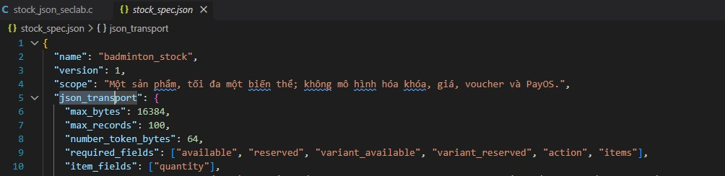

Kiểu C và kích thước phục vụ thiết kế fuzz
Dữ liệu | Kiểu C | Kích thước và giới hạn
Kho và quantity | int32_t | 32 bit; quantity hợp lệ 1–100, kho đầu vào không âm.
Action | uint32_t | 32 bit; fixture chỉ nhận 0–15, không nhận mọi giá trị uint32_t.
Tổng quantity trung gian | int64_t | 64 bit; dùng cộng kiểm tra rồi chuyển khi hợp lệ.
Độ dài và số phần tử | size_t | Phụ thuộc ABI; không suy ra từ độ dài JSON.
Mảng quantities | 100 phần tử int32_t | 400 byte trên môi trường đo; cấp phát bằng calloc, kiểm tra NULL và free.
Văn bản và token số | Chuỗi byte / digits[64] | JSON tối đa 16.384 byte; token tối đa 64 byte. Khác sizeof(struct).

2.5 Ví dụ JSON và luồng xử lý
Ví dụ dưới lấy từ ca reserve trong hồi quy đã lưu ngày 18/10/2026. Nó mô tả fixture của bộ kiểm thử, không phải request HTTP cho phép người mua đặt giá trị tồn kho.
{
"available": 10, "reserved": 0,
"variant_available": 10, "variant_reserved": 0,
"action": 0, "items": [{"quantity": 2}]
}
Trường | Giá trị và ý nghĩa trong ví dụ
available / reserved | 10 sản phẩm khả dụng, 0 sản phẩm đang giữ chỗ.
variant_available / variant_reserved | 10 và 0 là kho biến thể trong fixture; action=0 không bật nhánh biến thể.
action | 0: chỉ giữ hàng một lần, không hủy hoặc tất toán tiếp.
items / quantity | Một record, quantity là số 2; tổng số lượng cần giữ bằng 2.

Reader đọc đúng giới hạn byte, parser xác nhận đủ sáu khóa gốc và kiểu của quantity. Sau khi calloc thành công, parser ghi một quantity vào mảng tối đa 100 phần tử. jsonQuantity kiểm tra số record và tổng, rồi jsonStock gọi reserve. Mảng heap được free trước khi jsonEvaluate trả mã.
{"code":0,"available":8,"reserved":2,
"variant_available":10,"variant_reserved":0,"state":1}
Đây là actual của ca reserve trong regression.json và khớp oracle: khả dụng giảm 2, giữ chỗ tăng 2, state=1. Không dùng riêng code=0 để thay thế kiểm tra các trường trạng thái.
Ví dụ lỗi sai kiểu dùng cùng fixture nhưng đổi quantity từ số 2 thành chuỗi "2". Ca string đã chạy trả code=100; các trường output khởi tạo bằng 0. Parser không ép chuỗi thành số và không chạy nghiệp vụ giữ hàng. Các số 0 này không có nghĩa tồn kho thật trong cơ sở dữ liệu bị xóa.
"items": [{"quantity": "2"}]
→ code=100, available=0, reserved=0, state=0
Nguồn hai kết quả: results/stock-json-20261018-093532-9d53d681/regression/regression.json, tên ca reserve và string; fixture gốc được lưu cùng thư mục. Đây là diễn giải lại bằng chứng cũ, không phải lượt thực thi mới.

2.6 Phạm vi kết luận
Phạm vi báo cáo là Ch4 Coverage và Fuzzing: đặc tả đầu vào, đích C, tạo input, coverage, oracle, sanitizer và hồi quy bản vá. Phân tích nhánh và SMT ở mục 3.5 và 6.7 chỉ hỗ trợ chọn đầu vào; không được tính là kết quả fuzz hoặc chứng minh toàn chương trình. Không kiểm thử trực tiếp website, transaction, đồng thời, cơ sở dữ liệu, giá, voucher hoặc PayOS.
stock_reserve_guard có thể làm đích fuzz thuần số, nhưng mã 0 chỉ là qua điều kiện; stock_json và stock_json_case mới đi qua parser và nghiệp vụ. Báo cáo không dùng kết quả sinh test ở tab khác làm phép chạy Ch4.
Báo cáo trình bày kết quả kiểm thử có ngân sách và bản vá helper xác nhận ngày 22/10/2026. Bằng chứng trước/sau áp dụng jsonInteger khi gọi trực tiếp; các số liệu lịch sử được giữ theo snapshot riêng. Không quy kết lỗi helper thành lỗi HTTP hoặc toàn bộ website.

3. Phương pháp luận

3.1 Quy trình kiểm thử

Bước 1. Xác định hợp đồng
Đóng băng nguồn Java, kiểm tra fingerprint, mô tả kiểu, miền giá trị, trạng thái và yêu cầu trong đặc tả/Excel.

Bước 2. Sinh và kiểm tra C
Sinh nghiệp vụ từ rules; ghép adapter viết riêng. Kiểm tra sinh mã xác định, thay đổi đặc tả làm đổi hành vi C và từ chối đặc tả không an toàn.

Bước 3. Kiểm thử động và oracle
Chạy 41 ca hồi quy JSON, 40 ca qua DLL, black-box và coverage-guided ở seed 1, 7, 42. So sánh mã và trạng thái cuối; phân biệt crash, timeout, vi phạm bất biến, lệch oracle.

Bước 4. Kiểm tra bộ nhớ và số học
Biên dịch Clang riêng với ASan+UBSan, chạy hồi quy và đột biến có seed. Test đối chứng xác nhận công cụ bắt được lỗi mẫu; không tính lỗi mẫu là lỗi simulator.

Bước 5. Lưu test và kiểm tra hồi quy
Lưu input, seed, ngân sách và snapshot của từng chiến dịch. Xuất test khi công cụ hỗ trợ, giữ đúng nhãn characterization và đối chiếu kỳ vọng với oracle. Sau sửa mã, chạy ca hồi quy cố định và giữ riêng kết quả trước/sau.

3.2 Công cụ và ngân sách
GCC/gcov portable dùng chạy C và đo coverage; LLVM-MinGW dùng ASan+UBSan; Python điều phối và đối chiếu oracle; SecLabFramework trình diễn chiến dịch Ch4. Lượt JSON dài có tối đa 500 input và 120 giây cho mỗi chế độ/seed. Coverage-guided không tự đồng nghĩa với concolic.
-std=c11 -Wall -Wextra -Werror -O1 -g -fsanitize=address,undefined -fno-sanitize-recover=all
-fno-omit-frame-pointer
LeakSanitizer không được bật trong các lượt sanitizer đã báo cáo. ASan+UBSan không thay thế kiểm tra leak. Kết luận chỉ áp dụng input và ngân sách đã thử; không dùng kết quả hữu hạn để chứng minh mọi đầu vào.

3.3 Môi trường và điều kiện tái lập
Bảng tập hợp cấu hình có thể xác minh. Phiên bản từ log lịch sử được phân biệt với phiên bản đọc trực tiếp trên máy ngày 21/10/2026; không suy ngược rằng mọi lượt lịch sử đều dùng phiên bản hiện tại.
Thành phần | Cấu hình xác minh | Nguồn và phạm vi
Hệ điều hành | Windows x64 | Môi trường thực hiện; kết quả gắn với compiler và snapshot của từng lượt.
Python của dự án | 3.13.13, 64-bit AMD64 | .venv/Scripts/python.exe, đọc phiên bản ngày 21/10.
pytest | 9.1.1 | Thư viện trong .venv, đọc ngày 21/10; không gọi số subtest là số hàm test.
GCC và gcov | 16.2.0, MinGW-W64 x86_64 UCRT | GCC có trong compiler-analysis.json; gcov cùng bộ toolchain được kiểm tra ngày 21/10.
Clang và sanitizer | Clang 23.1.3, target x86_64-w64-windows-gnu | compiler-analysis.json và lệnh hiện tại; address,undefined trong log sanitizer.
SecLabFramework | Educational Security Suite; dùng tab Ch4 Coverage & Fuzzing | Ảnh chiến dịch GUI đã lưu; chưa có định danh bản build chính xác.

Chuẩn biên dịch C11; sanitizer dùng -O1 -g -fsanitize=address,undefined -fno-sanitize-recover=all -fno-omit-frame-pointer. Compiler/gcov dùng toolchain portable, không cần sửa PATH hệ thống. Seed và ngân sách được ghi riêng cho mỗi chiến dịch.
Khi chạy lại, giữ đúng snapshot mã, đặc tả, fixture, seed và lệnh trong metadata của từng lượt. Thời gian và độ phủ có thể đổi khi đổi máy hoặc công cụ; chỉ so kết quả trong cùng phép đo. Các lệnh ở phụ lục tạo kết quả mới, không ghi đè log lịch sử để giữ số liệu cũ.

3.4 Truy vết yêu cầu và quy tắc kết luận
Excel cập nhật có 5 sheet trọng tâm, 12 yêu cầu và 57 ca thiết kế: 6 ca nghiệp vụ, 43 ca JSON/đường cấp phát, 6 ca guard và 2 ca helper trước/sau vá. Đây không phải 57 ca đều đã chạy Ch4. Kết quả thực thi phải dẫn đúng log và snapshot; không dùng expected thay actual.
Oracle Python đối chiếu mã trả và trạng thái cuối của C. Guard có hợp đồng mã riêng; characterization chỉ kiểm tra lại hành vi đã ghi nhận. Các ca helper trước/sau dùng harness cố định, không được ghi thành lỗi do chiến dịch fuzz Ch4 tìm thấy.
Hình 2. Mười hai yêu cầu chức năng và an toàn
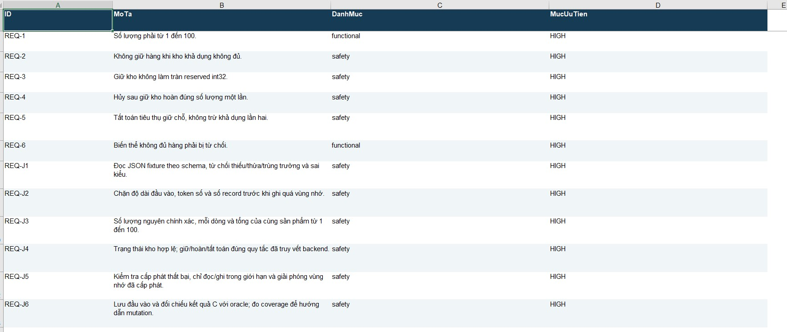
Ảnh Excel thể hiện REQ-1–6 và REQ-J1–J6. Đây là hợp đồng và ma trận yêu cầu, không phải bảng kết quả PASS. Các yêu cầu JSON bổ sung giới hạn record, kiểu, bộ nhớ và đối chiếu oracle.

3.5 Phân tích nhánh và hỗ trợ sinh đầu vào cho fuzzing
Ch3 được sử dụng như bước hỗ trợ Ch4: phân tích cấu trúc điều khiển để xác định nhánh cần thử và tìm đầu vào đi tới nhánh đó. Trọng tâm đề tài vẫn là thực thi fuzzing, đo độ phủ và đối chiếu oracle; phần này không mở rộng sang kiểm chứng toàn chương trình bằng BMC.

Đối tượng và vai trò của CFG
Hàm stock_reserve_guard trong stock_json_seclab.c nhận sáu số nguyên: available, reserved, quantity, variant, variant_available và variant_reserved. Hàm kiểm tra điều kiện giữ hàng và trả mã 0–5, chưa cập nhật tồn kho. CFG giúp nhận diện nhánh số lượng sai, thiếu kho, tràn giữ chỗ tổng và các nhánh biến thể. Mỗi nhánh là một mục tiêu để thiết kế hoặc sinh dữ liệu kiểm thử; độ phủ guard không đại diện cho parser JSON hay thao tác hủy/tất toán.

Ràng buộc để tìm đầu vào tới nhánh khó
Ví dụ nhánh trả mã 3 cần vượt qua kiểm tra số lượng và thiếu kho rồi thỏa: 1 <= quantity <= 100; available >= quantity; reserved > 2147483647 - quantity. Trong miền int32, bộ giá trị available=1, reserved=2147483647, quantity=1, variant=0, variant_available=0, variant_reserved=0 đi tới nhánh từ chối tràn giữ chỗ. Đây là đầu vào kích hoạt cơ chế phòng vệ, không phải bằng chứng xảy ra crash hoặc phép cộng tràn đã được thực hiện.

Liên kết với fuzzing và oracle
Quy trình sử dụng là xác định nhánh, tìm đầu vào, thực thi C rồi đối chiếu mã trả với đặc tả. Các đầu vào đạt nhánh có thể làm seed hoặc ca hồi quy cho lượt fuzz tiếp theo; báo cáo không khẳng định đã tích hợp tự động các nghiệm SMT này vào corpus của runner JSON. Khi chuyển từ guard sang JSON phải kiểm tra thêm hợp đồng trạng thái kho và cấu trúc dữ liệu; một bộ tham số hợp lệ cho guard chưa chắc là fixture JSON hợp lệ.
Coverage-guided dùng phản hồi độ phủ để hướng dẫn tìm kiếm; concolic kết hợp chạy cụ thể với ràng buộc đường đi. Công thức SMT nhập tay hoặc phép dịch AST độc lập không tự chứng minh bộ dịch concolic trong ứng dụng đã thành công. Cần kiểm tra log dịch, SAT/UNSAT và fallback của từng lượt. Bằng chứng hiện có và giới hạn được nêu tại mục 6.7.

4. Phân tích lỗ hổng và bản vá
Ngày 22/10/2026, kiểm tra riêng đường gọi trực tiếp helper đã xác nhận lỗi ghi vượt mảng trong jsonInteger. Đây là kết quả harness bổ trợ, chưa có bằng chứng chiến dịch fuzz Ch4 phát hiện lỗi này. Bản vá và kiểm tra lại được lưu với snapshot trước/sau; số liệu fuzz cũ vẫn thuộc mã lịch sử.

4.1 Lỗi ghi vượt mảng trong jsonInteger

Vị trí và điều kiện tái hiện
Hàm jsonInteger trong stock_json_adapter.c được ghép vào stock_json_seclab.c và sl_target.c. Hàm dùng mảng cục bộ digits gồm 64 phần tử. Snapshot trước vá nằm trong before-stock_json_seclab.c; vòng ghi ở dòng 147 truy cập digits[count++] mà chưa tự kiểm tra độ dài đầu vào.
Đường gọi JSON thông thường đi qua jsonScanNumber, vốn đã giới hạn token số tối đa 64 byte. Tuy nhiên shim có export sl_wrap_jsonInteger để gọi trực tiếp helper. Đường gọi này bỏ qua kiểm tra độ dài của parser. Ca tái hiện dùng buffer hợp lệ chứa 65 chữ số 1, size=65 và biến output ban đầu bằng 77. Harness include nguyên snapshot trước vá rồi gọi trực tiếp cùng helper.

Nguyên nhân gốc rễ và phạm vi ảnh hưởng
Hàm phụ thuộc vào điều kiện đã được caller kiểm tra, trong khi công cụ wrapper cho phép gọi helper độc lập. Ở lần ghi thứ 65, count=64 nên truy cập vượt digits[0..63]. Phân loại là CWE-787, ghi ngoài biên bộ nhớ ngăn xếp. Bằng chứng xác nhận lỗi ở helper gọi trực tiếp; chưa xác nhận khả năng gây lỗi qua stock_json, HTTP hoặc backend Java, và chưa đánh giá khả năng khai thác thực thi mã.

Bằng chứng trước vá
/* Trích vòng lặp trước vá */
char digits[64];
while (pos < size && text[pos] != 'e' && text[pos] != 'E') {
if (text[pos] == '.') afterPoint = 1;
else { digits[count++] = text[pos]; fraction += afterPoint; }
++pos;
}
Clang 23.1.3 biên dịch snapshot với ASan+UBSan, -O1 -g và -fno-sanitize-recover=all. Ca overflow thoát với mã 1. Trích chẩn đoán gốc trong before-overflow.log:
before-stock_json_seclab.c:147:16:
runtime error: index 64 out of bounds for type 'char[64]'
SUMMARY: UndefinedBehaviorSanitizer: undefined-behavior
UBSan phát hiện vượt chỉ số và dừng tiến trình trước; không diễn giải log này thành thông báo stack-buffer-overflow do ASan. Các ca valid và public trong hồ sơ trước vá đều thoát 0. Ca public xác nhận JSON có token 65 chữ số đã bị từ chối với mã 100 trước khi vào helper.

Nội dung bản vá
Adapter chính được bổ sung điều kiện ngay đầu hàm, trước truy cập text[0]. Mã đích stock_json_seclab.c và sl_target.c được sinh lại từ adapter đã sửa. Kiểm tra mới từ chối con trỏ NULL, đầu vào rỗng hoặc độ dài vượt 64 byte, đồng thời giữ nguyên biến output khi từ chối theo các ca đã kiểm tra.
static int jsonInteger(const char *text, size_t size,
int32_t *output) {
if (!text || !output || size == 0 || size > 64) return 0;
/* Phần chuyển đổi số tiếp tục như trước. */
}
test_generator.py bổ sung kiểm thử helper và kiểm tra tính đồng bộ giữa bộ sinh với mã nộp; phép đối chiếu cho phép chú thích công dụng đầu file nhưng vẫn kiểm tra thân mã. Đặc tả, nguồn Java tham chiếu và quy tắc giữ/hoàn/tất toán không đổi trong bản vá này.

Bằng chứng sau vá
Cùng ca overflow trên snapshot sau vá trả result=0, output=77, exit=0 và stderr rỗng trong after-results.json. Giá trị 0 ở đây nghĩa là helper từ chối chuyển đổi; không phải mã thành công của nghiệp vụ giữ hàng. Các ca valid, public và bounds đều thoát 0.
/* Trích stdout sau vá của cùng ca 65 chữ số */
result=0 output=77
/* Exit code: 0; stderr rỗng. */
Năm phương thức unittest chọn lọc đạt trong 4,140 giây, không failures/errors/skipped. Tập này gồm kiểm tra biên helper, 41 ca JSON CLI và 40 ca DLL, đồng bộ bộ sinh, tiêm lỗi cấp phát và cân bằng cấp phát. DLL shim được biên dịch riêng sau vá xác nhận sáu ca guard đúng mã 0–5 và helper từ chối chuỗi 65 byte. Đây là kiểm tra cố định, chưa phải chiến dịch fuzz sau vá.
Nguồn đối chiếu: results/patch-audit-20261022/before-results.json, after-results.json, before-overflow.log, regression-tests.log và verification.json. Mục 6.6 liệt kê kết quả, mục 8.4 lưu hash. Tham chiếu phân loại CWE-787 được giữ trong danh mục tài liệu tham khảo.

4.2 Các cơ chế phòng vệ khác đã kiểm tra

Tràn số nguyên CWE-190
reserve dùng int64_t cho biểu thức trung gian; guard kiểm tra quantity từ 1 đến 100 trước khi so reserved > INT_MAX - quantity. Các ca biên kiểm tra nhánh từ chối tràn. Đây là cơ chế phòng vệ hiện có, không có cặp lỗi/vá riêng cho CWE-190; chương trình lỗi mẫu chỉ là đối chứng sanitizer.

Giải tham chiếu NULL CWE-476
jsonEvaluate kiểm tra đầu vào và kết quả calloc; cấp phát thất bại trả 105 trước khi dùng mảng quantities. Test tiêm thất bại cấp phát đạt. Bản vá helper bổ sung kiểm tra NULL riêng cho text và output, nhưng các ca NULL không được chạy trên snapshot trước vá; vì vậy không ghi thành một lỗi NULL đã có bằng chứng before/after độc lập.

Vòng đời bộ nhớ CWE-401
Sau calloc thành công, jsonEvaluate thu mã lỗi, gọi free rồi return. Có test tiêm lỗi cấp phát và cân bằng cấp phát hỗ trợ kiểm tra đường lỗi. Các kiểm tra này không thay thế LeakSanitizer hoặc chứng minh không rò rỉ trên mọi đầu vào.

4.3 Giới hạn xác minh bản vá
Người gọi helper vẫn phải cung cấp buffer hợp lệ có ít nhất size byte và token đúng cú pháp. Kiểm tra độ dài không xác minh được dung lượng thật của con trỏ tùy ý. Chưa kiểm toán toàn bộ helper, chưa có chiến dịch sanitizer hoặc đo leak riêng cho helper sau vá; lượt GUI stock_json_case được trình bày riêng tại mục 6.4; không tự gán CVE.
DLL mới patched-seclab-wrap.dll nằm trong thư mục bằng chứng. DLL gốc libstock_json_seclab_wrap.dll chưa được ghi đè nên wrapper Python mặc định có thể vẫn dùng mã cũ. Khi trình diễn trên SecLabFramework, cần nạp lại C đã vá và biên dịch/wrap lại; không dùng DLL cũ để chứng minh bản vá.

5. Bảng tổng hợp trước và sau vá
Bảng dưới đối chiếu các ca cố định của bản vá ngày 22/10/2026. Nhãn “chưa chạy trước vá” được giữ khi không có phép đo tương ứng; kết quả lịch sử không được dùng để giả lập một lượt trước vá mới.
Ca kiểm tra | Trước vá | Sau vá
Helper nhận 65 chữ số, size=65 | UBSan báo index 64 vượt char[64]; exit 1. | Trả 0, output=77; exit 0; stderr rỗng.
Số hợp lệ, int32 biên, số thập phân/số mũ nguyên trong harness | Ca valid đạt, exit 0. | Ca valid đạt, exit 0; đúng giá trị mong đợi.
Token 64 byte biểu diễn số 1 trong harness | Đạt trong ca valid. | Đạt trong ca valid; kiểm tra helper bổ sung có biên 63/64 byte.
NULL input/output, size=0, size=65 với buffer ngắn | Chưa chạy các ca bounds trước vá. | Ca bounds từ chối an toàn; exit 0.
JSON công khai chứa token 65 chữ số | stock_json trả 100; ca public đạt. | Giữ mã 100; ca public đạt.
41 ca JSON CLI và 40 ca DLL | Có log lịch sử riêng; không chạy mới trước vá. | Đạt trong bộ kiểm tra chọn lọc sau vá.
Sáu ca guard qua DLL shim mới | Không chạy mới trước vá. | 6/6 đúng mã 0–5.
Helper qua DLL shim mới | Harness trước vá gọi cùng helper trực tiếp. | Từ chối chuỗi 65 byte.

Kết luận đối chiếu
Chuỗi snapshot trước vá → chẩn đoán UBSan → kiểm tra đầu hàm → cùng ca được từ chối sau vá đã có bằng chứng cho CWE-787 ở đường gọi trực tiếp helper. Các kiểm tra cố định bổ sung xác nhận hành vi được kỳ vọng trong phạm vi tải thử. Kết quả này không chứng minh toàn bộ chương trình an toàn hoặc website từng bị khai thác. Đây là hồ sơ harness, không phải kết quả lỗi do chiến dịch fuzz Ch4 phát hiện.

6. Bằng chứng kiểm chứng

6.1. Chiến dịch JSON dài, mốc mã nguồn lịch sử
Nguồn: results/stock-json-20261018-083428-95703d48/summary.json. Sáu lượt, tổng 3.000 input; kèm 41 hồi quy và 40 ca DLL. Mẫu số coverage thuộc snapshot trong lượt này, không áp cho mã mới.
Chế độ | Seed | Input | Giây | Dòng | Nhánh
black-box | 1 | 500 | 42.97 | 172/213 | 196/320
coverage-guided | 1 | 500 | 39.40 | 185/213 | 225/320
black-box | 7 | 500 | 40.02 | 172/213 | 200/320
coverage-guided | 7 | 500 | 40.38 | 203/213 | 253/320
black-box | 42 | 500 | 38.78 | 172/213 | 197/320
coverage-guided | 42 | 500 | 40.37 | 190/213 | 237/320
Tất cả lượt trên ghi 0 crash, 0 timeout, 0 vi phạm bất biến và 0 lệch oracle. Coverage-guided có độ phủ cao hơn black-box ở các seed này; kết quả chỉ thuộc ngân sách, seed và snapshot của phép đo.

6.2. ASan+UBSan dài
Seed | Input | Giây | Sanitizer finding
1 | 423 | 120.21 | 0
7 | 461 | 120.19 | 0
42 | 500 | 114.51 | 0
Nguồn: results/sanitizer-20261018-084125-187616c4/summary.json. Tổng 1.384 input và 41 hồi quy. Seed 1 và 7 dừng theo ngân sách thời gian; seed 42 đủ 500. Không đo coverage, không bật LeakSanitizer.

6.3. Kiểm tra tại mốc mã mới hơn
Có log hồi quy ở mốc mã lịch sử, nhưng số test tổng hợp không được coi là số input fuzz. Phần dưới chỉ trình bày các lượt JSON và sanitizer độc lập, cùng phạm vi snapshot của chúng.
Lượt JSON mới results/stock-json-20261018-093532-9d53d681: 100 black-box + 100 coverage-guided, seed 1; 41 hồi quy, 40 ca DLL. Độ phủ lần lượt 172/220 dòng, 187/336 nhánh và 162/220 dòng, 183/336 nhánh. Không ghi nhận bất thường.
Lượt sanitizer mới results/sanitizer-20261018-093549-a35b9b72: 100 input, seed 1, 41 hồi quy, 0 sanitizer finding. Đây là phép chạy ngắn kiểm tra mốc mới; không cộng với lượt dài để báo một chiến dịch duy nhất.
Hình 3. Lượt JSON đã lưu: 100 black-box và 100 coverage-guided
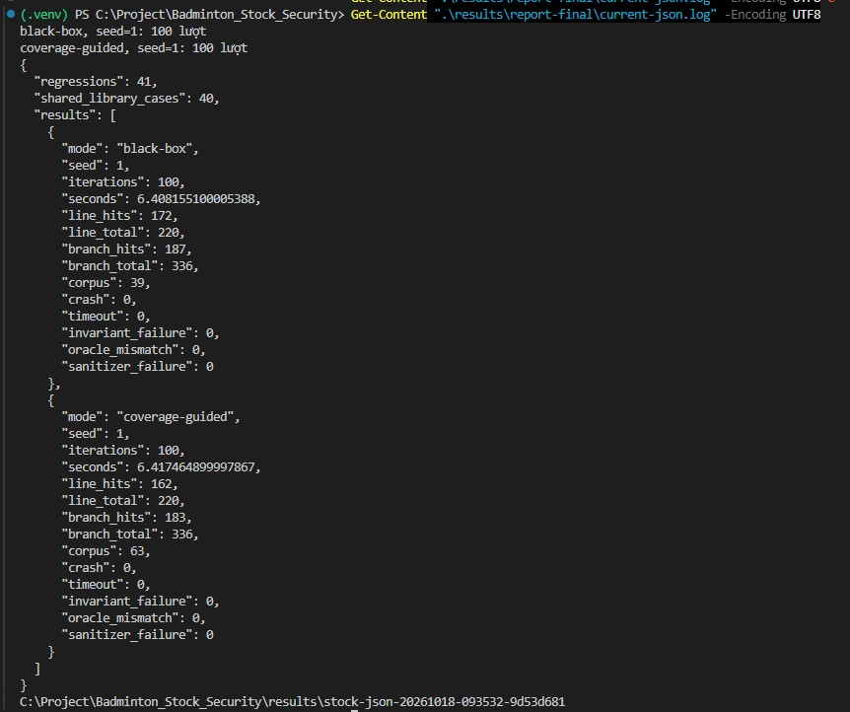
Hai chế độ đều không có crash, timeout, vi phạm bất biến hay lệch oracle; số mẫu coverage của snapshot là 220 dòng và 336 nhánh.
Trong lượt ngắn seed 1 này, black-box đạt 172/220 dòng và 187/336 nhánh, cao hơn coverage-guided 162/220 và 183/336. Kết quả không mâu thuẫn lượt dài: ngân sách, seed, corpus và phiên bản khác nhau có thể đổi thứ tự. Không dùng tên “coverage-guided” để mặc định kết luận nó luôn phủ tốt hơn.

6.4. Chiến dịch JSON trong Ch4 của ứng dụng
Kỹ thuật | Input thực chạy | Giữ test | Lỗi được báo
Boundary | 70 | 4 | 0
Black-box | 137 | 2 | 0
Mutation | 80 | 2 | 0
Coverage-guided | 150 | 1 | 0
Tổng | 437 | 9 | 0
Nguồn là ảnh chiến dịch và bảng test do Phong cung cấp, không phải summary của runner terminal.
Hàm stock_json, bốn kỹ thuật, ngân sách hiển thị 150/kỹ thuật, không dùng sanitizer. Console ghi 16,9 giây, sơ đồ 17,4 giây; giữ nguyên hai phép hiển thị, không chọn một số để thay số kia. Tổng 437 là số thực chạy, không suy thành 600.
Coverage hàm hiển thị 82%; CFG wrapper 5/6 block xấp xỉ 83%, là thước đo khác. Màu “Cov mới” thể hiện phần tăng thêm tại từng giai đoạn: bằng 0 ở giai đoạn sau không có nghĩa chúng không chạy hay không phủ gì. Chưa có tập hit thô từ lượt GUI này để đối chiếu độc lập toàn bộ chỉ số.
Hình 4. Chiến dịch GUI hoàn tất với 437 input
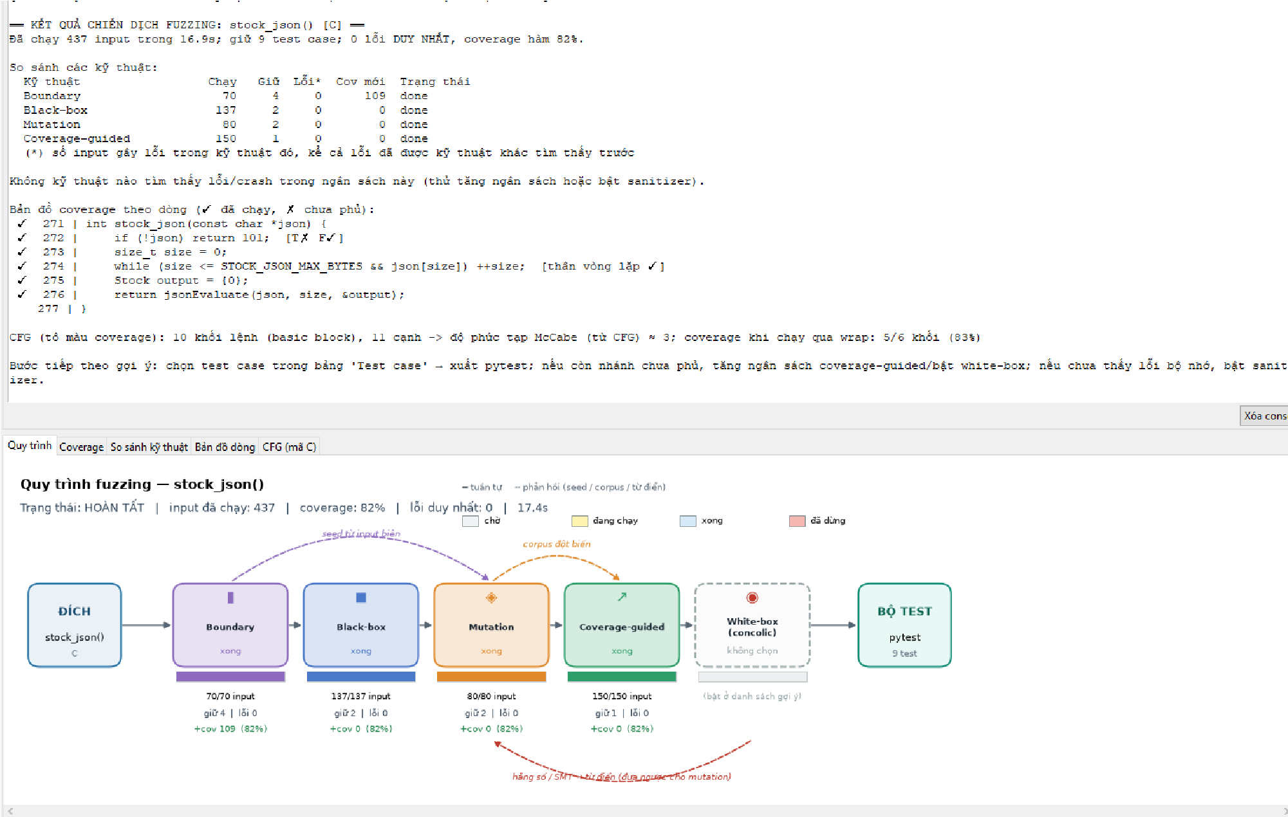
Vùng console và sơ đồ giữ đủ kết quả; chỉ trình bày khu vực đang phân tích. 0 lỗi/crash trong ngân sách không có nghĩa mọi input đều đúng.
Hình 5. Chín test JSON được GUI giữ lại
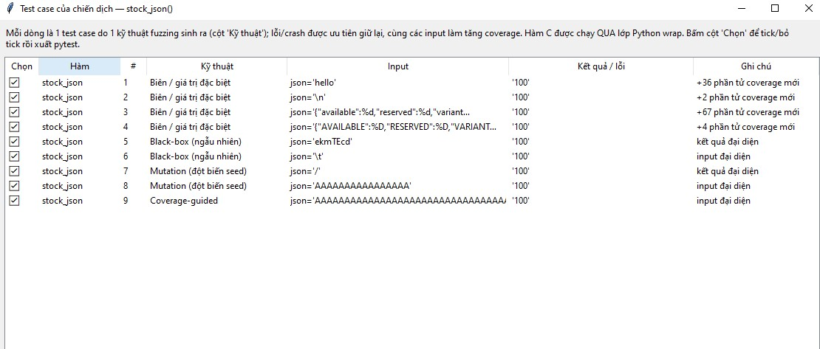
Chín test giữ lại đều trả 100 (JSON/schema/kiểu không hợp lệ), không phải chín crash. Một số chuỗi bị rút gọn bởi GUI nên không thể tái tạo đầy đủ chỉ từ ảnh. Ảnh chưa chứng minh đường nghiệp vụ thành công; các ca hợp lệ được kiểm tra ở hồi quy độc lập.
Lượt raw-string này chủ yếu thử dữ liệu bị từ chối sớm. Không dùng coverage wrapper để khẳng định phủ hết parser; đường nghiệp vụ hợp lệ được kiểm tra bằng fixture hồi quy và oracle.

Lượt stock_json_case ngày 22 tháng 10 năm 2026
Nguồn là ba ảnh chụp do người thực nghiệm cung cấp và gói test đã xuất hiện có trong thư mục dự án. Hàm stock_json_case nhận available, reserved, quantity, action rồi tạo JSON và gọi parser/nghiệp vụ. Đây là lượt riêng với chiến dịch stock_json 437 input ở trên; không cộng hai lượt hoặc so trực tiếp phần trăm coverage của hai hàm.
Kỹ thuật | Input thực chạy | Test giữ lại
Boundary | 80 | 4
Black-box | 180 | 4
Mutation | 141 | 3
Coverage-guided | 180 | 2
Tổng | 581 | 13
Ngân sách giao diện hiển thị 180 input/kỹ thuật; tổng thực chạy là 581 vì boundary và mutation không nhất thiết dùng hết con số này. Chiến dịch hoàn tất khoảng 29,9 giây, lỗi duy nhất bằng 0, không bật sanitizer và không chọn white-box/concolic. Không ghi lượt này là xác nhận ASan/UBSan hoặc giải SMT thành công.
Giao diện hiển thị coverage 75%; console ghi 3/4 khối khi chạy qua wrap. Console đồng thời mô tả CFG có 7 basic block, 7 cạnh và McCabe xấp xỉ 2. Đây là các thước đo/phạm vi khác nhau; không dùng 3/4 thay cho 3/7 và không gọi 75% là độ phủ toàn parser. Chưa có dữ liệu hit thô của chiến dịch để kiểm tra độc lập phần trăm này.
Hình 6. Chiến dịch stock_json_case hoàn tất với 581 input
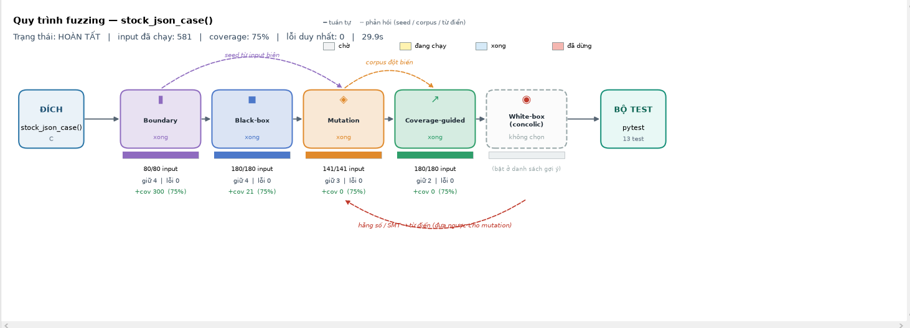
Ảnh tập trung vùng tổng kết chiến dịch; ảnh gốc có cấu hình bốn kỹ thuật, không dùng sanitizer. Các con số được chép lại trong bảng để đọc rõ khi in.

Bộ 13 test được giữ và chạy lại
Hình 7. Mười ba test được giữ từ chiến dịch stock_json_case
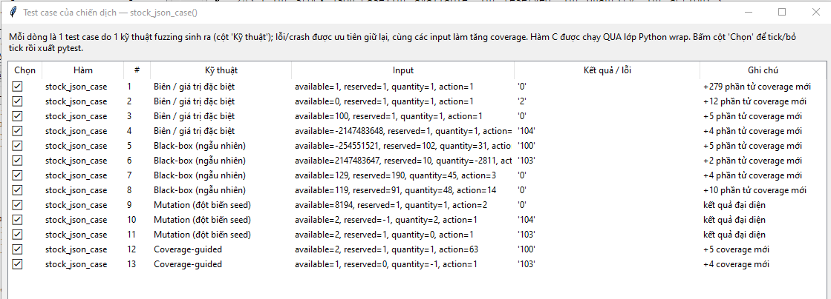
Đã đọc test_target_stock_json_case_fuzz.py: có đúng 13 hàm test, chia 4 boundary, 4 black-box, 3 mutation, 2 coverage-guided; import target_wrap và gọi C qua call_isolated. Mỗi test kiểm tra status="ok" cùng mã trả về đã ghi nhận. Các mã 2, 100, 103 và 104 là kết quả từ chối theo hợp đồng, không tự động là crash.
STT | Kỹ thuật | available, reserved, quantity, action | Mã
1 | boundary | 1, 1, 1, 1 | 0
2 | boundary | 0, 1, 1, 1 | 2
3 | boundary | 100, 1, 1, 1 | 0
4 | boundary | -2147483648, 1, 1, 1 | 104
5 | blackbox | -254551521, 102, 31, 43 | 100
6 | blackbox | 2147483647, 10, -2811, 2 | 103
7 | blackbox | 129, 190, 45, 3 | 0
8 | blackbox | 119, 91, 48, 14 | 0
9 | mutation | 8194, 1, 1, 2 | 0
10 | mutation | 2, -1, 2, 1 | 104
11 | mutation | 2, 1, 0, 1 | 103
12 | coverage | 2, 1, 1, 63 | 100
13 | coverage | 1, 0, -1, 1 | 103
Bảng ghi đầu vào và mã được assert trong gói characterization, không phải phép tính lại trạng thái bằng oracle. Các ca thành công trả 0 và ca từ chối đã có trong bộ; chưa dùng bộ này để tuyên bố bao phủ mọi thao tác nghiệp vụ.

Kết quả pytest của gói xuất
Hình 8. Chạy lại gói xuất đạt 13 test trong 2,84 giây
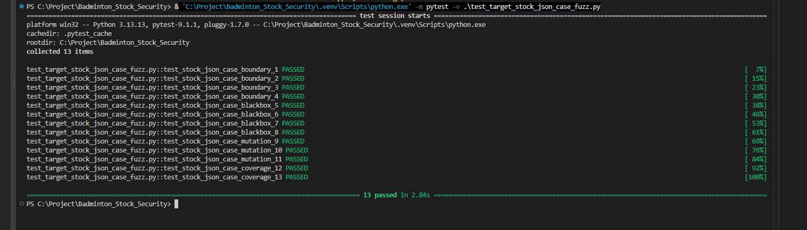
Ảnh terminal xác nhận collected 13 items và 13 passed in 2.84s, trên Windows với Python 3.13.13 và pytest 9.1.1. Đã chỉ định đúng file test_target_stock_json_case_fuzz.py để tránh pytest quét nhầm các test Python 3.9 trong toolchain. Mức [100%] ở cuối danh sách là tiến độ chạy test, không phải độ phủ mã.
Kết quả được cung cấp qua ảnh, chưa có log pytest dạng văn bản của lượt này. Báo cáo không thực thi lại test khi biên soạn. Chế độ xuất là characterization: 13/13 đạt xác nhận mã và trạng thái tiến trình khớp hành vi đã ghi nhận, không thay thế oracle kiểm tra trạng thái tồn kho cuối. Tên/mã test đã được đối chiếu với file xuất đang lưu; ảnh không chứng minh toàn bộ 581 input có oracle nghiệp vụ.

Đối chiếu bổ sung với runner JSON
Tệp results/stock-json-20261022-113600-b677973e/summary.json lưu một lượt độc lập: 41 ca hồi quy CLI, 40 ca DLL và hai chế độ mỗi chế độ 50 input ở seed 1. Black-box có dòng 173/221, nhánh 189/344; coverage-guided có dòng 163/221, nhánh 184/344. Các bộ đếm crash, timeout, invariant_failure và oracle_mismatch đều bằng 0. Đây là độ phủ gcov của mục tiêu runner, khác probe của GUI; không cộng 100 input này vào 581 và không suy ra coverage-guided luôn cao hơn ở lượt ngắn.

6.5. Ca kiểm thử tiêu biểu và truy vết kết quả
Ca / mục đích | Expected code | Actual / trạng thái | Kết quả
reserve — Giữ 2 từ kho 10: kiểm tra cập nhật, không chỉ mã trả. | 0 | code=0; available=8; reserved=2; state=1 | ok
cancel-twice — Hủy lặp: kiểm tra hoàn đúng một lần. | 0 | code=0; available=10; reserved=0; state=2 | ok
settle-twice — Tất toán lặp: không trừ khả dụng lần hai. | 0 | code=0; available=8; reserved=0; state=3 | ok
quantity-101 — quantity=101: vượt biên nghiệp vụ. | 103 | code=103; available=0; reserved=0; state=0 | ok
reserved-overflow — reserved=INT_MAX:  chặn cộng tràn. | 3 | code=3; available=10; reserved=2147483647; state=0 | ok
string — quantity chuỗi: từ chối sai kiểu, không ép số. | 100 | code=100; available=0; reserved=0; state=0 | ok
limit-bytes — Đúng 16.384 byte: kiểm tra biên bao gồm. | 0 | code=0; available=8; reserved=2; state=1 | ok
over-limit-bytes — 16.385 byte: kiểm tra từ chối quá dài. | 101 | code=101; available=0; reserved=0; state=0 | ok
Nguồn: regression/regression.json của lượt 093532, 41 ca. “ok” trong runner là actual khớp oracle về toàn bộ mã và trạng thái, không chỉ tiến trình thoát 0. Những trường 0 trong output của lỗi parse là output khởi tạo; không diễn giải thành việc xóa tồn kho thật.
Fixture reserve/cancel-twice/settle-twice cùng bắt đầu available=10, reserved=0, quantity=2; action tương ứng 0/5/6. Kết quả cuối lần lượt (8,2,state1), (10,0,state2), (8,0,state3). Các ca này bổ sung đường hợp lệ mà chín test GUI trả 100 chưa thể hiện.

Phân biệt expected trong Excel với actual của C
Excel hiện có 57 ca thiết kế và liên kết yêu cầu. Bảng dưới tóm tắt các nhóm để đọc rõ trong báo cáo; đầy đủ input và expected nằm ở sheet TestCase của badminton_spec.xlsx. Cột KetQuaMongDoi là thiết kế, không phải actual hoặc xác nhận toàn bộ 57 ca đã PASS.

Tóm tắt các nhóm ca thiết kế trong Excel
Nhóm ca | Nội dung cần thử | Cách đánh giá
TC-1–6 | Giữ hàng, thiếu kho, tràn giữ chỗ, hủy và tất toán lặp | Đối chiếu mã và trạng thái cuối với oracle.
TC-J01–12 | Cấu trúc items, số record, miền quantity và tổng số lượng | Kiểm tra ranh giới và mã từ chối theo hợp đồng.
TC-J13–28 | Kho âm hoặc không nhất quán; số thập phân, số mũ; chuỗi, bool, null | Phân biệt số nguyên biểu diễn chính xác và dữ liệu sai kiểu.
TC-J29–43 | Schema, UTF-8/NUL/truncated, giới hạn byte, cấp phát và giải phóng | Đối chiếu ca tương ứng trong log; không suy luận chỉ từ expected.
6 ca guard | Các điều kiện trả mã 0–5 của stock_reserve_guard | Đối chiếu riêng hợp đồng guard; không đại diện toàn parser.
2 ca helper | Gọi trực tiếp trước/sau vá với đầu vào vượt giới hạn | Dùng harness và log patch-audit; không gán cho chiến dịch fuzz.

6.6. Kiểm tra hồi quy bản vá helper
Hồ sơ tại results/patch-audit-20261022 lưu snapshot, harness, lệnh biên dịch, phiên bản compiler, exit code và stdout/stderr. Các bảng dưới tổng hợp log đã lưu; việc cập nhật báo cáo không thực thi lại kiểm thử hoặc tạo số đo mới.
Nhóm bằng chứng | Kết quả đã lưu | Giới hạn
Harness trước vá | overflow: exit 1, UBSan vượt char[64]; valid/public: exit 0. | Gọi trực tiếp helper; không có chẩn đoán ASan riêng.
Harness sau vá | overflow/valid/public/bounds: exit 0; overflow giữ output=77. | Ca cố định dưới ASan+UBSan.
Bộ unittest chọn lọc | 5 test, 0 failures/errors/skipped; 4,140 giây. | Chưa chạy toàn bộ suite hoặc fuzz sau vá.
Hồi quy trong bộ chọn lọc | 41 ca JSON CLI và 40 ca DLL đạt. | Nằm trong nhóm test, không cộng thành số phương thức unittest.
DLL shim sau vá | 6 guard đúng mã; helper từ chối chuỗi 65 byte. | DLL riêng trong hồ sơ; DLL gốc chưa đổi.

Năm test chọn lọc gồm: test_json_integer_rejects_unsafe_direct_inputs, test_json_adapter_and_wrap, test_submission_c_matches_generator, test_json_allocation_failure và test_json_allocation_balance. Nguồn là regression-tests.log và verification.json; đầu ra harness nằm trong before-results.json và after-results.json. Không cộng số test hoặc thời gian này vào chiến dịch fuzz ngày 18/10.

6.7 Bằng chứng phân tích nhánh hỗ trợ fuzzing
Các kết quả dưới đây được đọc từ hồ sơ lịch sử results/ch123-20261018-202400-9a09dbce. Việc bổ sung báo cáo không chạy lại AST, SMT, pytest hoặc fuzzing; không coi kết quả lịch sử là phép đo mới của mã sau vá helper ngày 22/10.

Phép kiểm tra AST và SMT độc lập
Tệp ch3-ast-smt-check.json ghi quy trình Clang AST → Z3 → chạy lại trên DLL C của cùng snapshot, dùng Z3 5.3.1. Hàm guard có 5 câu lệnh if; CFG lưu 16 basic block gồm entry/exit và 23 cạnh. Miền xét là cả sáu tham số int32 có dấu, rộng hơn miền fixture JSON. Số block và cạnh thuộc cách dựng CFG của hồ sơ này, không đồng nhất với số probe hoặc phần trăm coverage của ứng dụng.
Sáu mục tiêu mã trả 0, 1, 2, 3, 4 và 5 đều có kết quả SAT; với từng nghiệm, c_result khớp spec_result. Trường guarded_reserved_add_overflow ghi UNSAT cho truy vấn tràn tổng reserved sau các điều kiện bảo vệ trong mô hình đã dịch. Đây không phải chứng minh toàn bộ parser, mọi phép toán C hoặc BMC toàn chương trình.
Snapshot của phép kiểm tra có SHA-256 dae8dd9162d9e8929f9a67af7cee1555b90ff42ae70995802c0b89ea185a82c5, được ghi trong ch3-ast-smt-check.json. Hàm và điều kiện hiện tại cần được đối chiếu lại nếu thay đổi đặc tả hoặc mã; không gán hash này cho file C sau vá.

Test xuất từ ứng dụng và đối chiếu độc lập
Tệp ch3-export-verification.json ghi 6 test pytest được chạy lại, không có failure, error hoặc skip. Mã C xuất tương đương snapshot đối chiếu khi bỏ khác biệt dòng trắng; sáu mã characterization được kiểm tra thêm với đặc tả độc lập và đều khớp. Log thực thi là ch3-export-pytest.log. Đây là bằng chứng chạy lại sáu ca guard, chưa đủ để kết luận ứng dụng đã dịch SMT thành công cho toàn bộ mã C.

Giới hạn và cách sử dụng kết quả
Hai hồ sơ trên bổ sung lý do chọn dữ liệu và xác nhận các đường điều kiện của guard. Chúng không thay thế chiến dịch JSON ở mục 6.1–6.4, oracle trạng thái cuối hoặc kiểm tra sanitizer. Không cộng 6 test này vào số input fuzz hay gọi chúng là độ phủ toàn parser. Khi log GUI có lỗi dịch hoặc fallback, phải giữ đúng nhãn đó; chỉ ghi concolic/SMT của GUI thành công khi có log trực tiếp xác nhận.

7. Phản biện & Bài học

7.1 Điều chỉnh phương pháp khi thực hiện lại
Cố định đích fuzz, miền input, oracle và cách đo trước mỗi chiến dịch. Tách stock_json, stock_json_case và guard để tránh so coverage của các hàm khác nhau. Lưu seed, snapshot và log của đúng lượt chạy để tái lập.

7.2 Giới hạn bằng chứng
Kết quả chỉ áp dụng mô hình C và ngân sách đã ghi. Chưa kiểm thử đồng thời/transaction backend hoặc toàn website; không bật LeakSanitizer. Không lấy số liệu lịch sử để xác nhận mã mới sau vá.
Kiểm tra leak chuyên biệt không thuộc nội dung chính của báo cáo Ch4 này; không kết luận hết leak từ ASan/UBSan.

7.3 Bài học phương pháp luận
Cần phân biệt độ phủ với tính đúng, kiểm thử hữu hạn với chứng minh và kiểm tra điều kiện với cập nhật trạng thái. Oracle độc lập và test biến đổi đặc tả giúp phát hiện sai lệch mà test characterization chỉ kiểm tra mã trả về có thể bỏ qua. Không tìm thấy lỗi là một quan sát có ngân sách, không phải kết luận tuyệt đối.

7.4 Điều kiện trước khi chốt nộp
- Nếu đăng ký chủ đề có điều kiện riêng như magic/checksum, phải đối chiếu đúng đề tài; phép thử JSON không tự thay thế mọi điều kiện đó.
- Cặp snapshot và log trước/sau của lỗi helper đã được lưu tại results/patch-audit-20261022. Trước khi trình diễn bản vá trong GUI, cần nạp lại C và biên dịch/wrap lại để tránh dùng DLL gốc chưa cập nhật.
- Giữ đúng giới hạn sanitizer và phạm vi mô hình C; không cộng các lượt chạy độc lập thành một chiến dịch.

7.5 Kết luận chung
Báo cáo tập trung Ch4: từ hợp đồng JSON và đích C đến tạo input, đo coverage, kiểm tra bất biến, oracle và hồi quy. Đặc tả và giới hạn kiểu/byte/record là cơ sở thiết kế dữ liệu fuzz, không được trình bày thành kết quả phân tích của chương khác.
Bằng chứng chính gồm các chiến dịch JSON và sanitizer theo từng snapshot, 41 hồi quy JSON và 40 ca DLL. Lượt dài JSON có 3.000 input; lượt sanitizer dài có 1.384 input và không ghi nhận finding. Các bộ này độc lập, không cộng thành một phép chạy mới hoặc coi mọi ca Excel đã PASS.
Lượt Ch4 GUI ngày 21/10 chạy 437 input, giữ chín test và hiển thị coverage hàm 82%. Chín test đều trả 100 do dữ liệu bị từ chối; bằng chứng đường nghiệp vụ hợp lệ dựa thêm trên hồi quy với oracle so sánh trạng thái. Coverage một hàm không đại diện toàn chương trình.
Các chiến dịch lịch sử không ghi nhận crash, timeout, vi phạm bất biến hoặc lệch oracle trong ngân sách đã báo cáo. Kiểm tra harness ngày 22/10 xác nhận UBSan finding ở helper gọi trực tiếp với 65 chữ số; cùng ca bị từ chối sau vá. Không suy rằng fuzzing đã phát hiện lỗi đó hoặc mọi đường gọi đều an toàn.
Lượt GUI stock_json_case ngày 22/10 hoàn tất 581 input, giữ 13 test và không ghi nhận lỗi/crash trong ngân sách. Coverage hiển thị 75% thuộc phạm vi hàm qua wrap; không dùng sanitizer, không chạy concolic. Gói xuất characterization được người thực nghiệm chạy lại đạt 13/13 trong 2,84 giây. Kết quả này bổ sung khả năng lưu và chạy lại ca thử, không thay cho oracle của các chiến dịch runner.
Đã có bằng chứng lỗi helper, bản vá và năm nhóm kiểm tra cố định sau vá. Đã bổ sung lượt GUI stock_json_case ngày 22/10 và chạy lại 13 test; không coi đây là chiến dịch sanitizer sau vá helper. Coverage lịch sử vẫn thuộc snapshot cũ. Khi đổi quy tắc nghiệp vụ, cần đối chiếu nguồn tham chiếu, đặc tả và ca hồi quy. Mô hình không kiểm thử trực tiếp HTTP, cơ sở dữ liệu hoặc PayOS.

8. Phụ lục

8.1. Hướng dẫn chạy lại
Mở PowerShell tại C:/Project/Badminton_Stock_Security. Cần Python 3.12+, GCC/gcov cùng phiên bản và LLVM-MinGW cho sanitizer. Dùng .venv đã có trên máy để chạy pytest. Không sửa PATH hệ thống.
.\.venv\Scripts\python.exe -B test_generator.py
.\.venv\Scripts\python.exe -B stock_json_fuzz.py --iterations 50 --seeds 1 --seconds 30
.\.venv\Scripts\python.exe -B stock_json_fuzz.py --sanitizer --iterations 100 --seeds 1
.\.venv\Scripts\python.exe -B -m pytest test_generator.py
.\.venv\Scripts\python.exe -B -m pytest test_stock_json_seclab_stock_reserve_guard_fuzz.py
Runner tạo thư mục kết quả mới khi chạy. Compiler và .venv không cần đưa vào gói nguồn. Excel là tài liệu thiết kế Ch4 đã biên tập thủ công, không tự sinh lại từ --print-spec để ghi đè vì dữ liệu mẫu trong mã vẫn có phạm vi rộng hơn.

Chạy lại đúng gói pytest xuất từ Ch4
Tại PowerShell, chuyển tới thư mục chứa đủ gói xuất rồi chỉ định tên file test. Trên máy thực nghiệm, gói hiện nằm tại thư mục gốc dự án. Không chạy pytest không đối số ở đây vì nó có thể thu thập nhầm test trong toolchain và các bản sao khác.
Set-Location 'C:\Project\Badminton_Stock_Security'
& '.\.venv\Scripts\python.exe' -m pytest -v '.\test_target_stock_json_case_fuzz.py'
Giữ cùng thư mục: test_target_stock_json_case_fuzz.py, target_wrap.py, libtarget_wrap.dll, target_shim.c và sl_target.c. Wrapper dùng DLL có sẵn; nếu thiếu có thể thử biên dịch từ shim và mã đích bằng gcc. Không tự xóa DLL hay đổi nguồn trong gói khi đối chiếu kết quả đã lưu. Kết quả mong đợi khi tái lập là 13 passed; phải đọc actual của lượt mới, không nhận ảnh cũ là lượt vừa chạy.

8.2. Nạp SecLabFramework
Nạp stock_json_seclab.c. Chọn stock_json cho chuỗi JSON, stock_json_case cho fixture số qua parser, hoặc stock_reserve_guard cho concolic thuần số. Biên dịch lại sau khi đổi mã. Giữ đúng nhãn characterization khi xuất pytest. Không chọn helper nhận con trỏ cấu trúc.
Đối với bản vá ngày 22/10, hãy nạp lại stock_json_seclab.c và yêu cầu ứng dụng biên dịch/wrap lại. libstock_json_seclab_wrap.dll ở thư mục gốc chưa được thay thế; DLL đã kiểm tra được lưu riêng là results/patch-audit-20261022/patched-seclab-wrap.dll. Đã có ảnh lượt GUI stock_json_case ngày 22/10; ảnh này chưa xác nhận đường gọi trực tiếp helper dưới sanitizer. Chỉ gọi helper khi công cụ hỗ trợ truyền buffer, size và con trỏ output đúng hợp đồng; nếu GUI không hỗ trợ, dùng hồ sơ harness và ghi rõ phạm vi.
Luồng trình diễn Ch4: vào Sinh test + C wrap, nạp stock_json_seclab.c, dò/chọn stock_json_case, Wrap & biên dịch, sinh test và gửi sang chiến dịch nếu có nút tương ứng. Ở Chiến dịch fuzzing, phân tích tự động, kiểm tra hàm, chọn boundary/black-box/mutation/coverage-guided, đặt ngân sách và chạy. Mở bảng test rồi xuất gói pytest. Mã tùy chỉnh của phiên bản ứng dụng này dành cho Python theo mẫu, không phải bước bắt buộc cho đề tài C. Ch3/guard chỉ dùng bổ trợ khi cần giải thích nhánh hoặc SMT.

8.3. Tài liệu tham khảo
Tài liệu giảng viên được ghi trong hồ sơ trước: report_guide.pdf và BTL_01_HuongDan_DeTai.pdf. Bản biên tập này chưa có hai PDF để đối chiếu lại quy định trình bày và điều kiện nghiệm thu; không xác nhận đạt toàn bộ tiêu chí chỉ từ nội dung hiện có.
Các liên kết CWE dưới đây là tài liệu phân loại đã được ghi trong hồ sơ lịch sử; việc biên tập lần này không kiểm tra lại các trang web.
MITRE CWE-190: https://cwe.mitre.org/data/definitions/190.html (đối chiếu ngày 18/10/2026).
MITRE CWE-787: https://cwe.mitre.org/data/definitions/787.html (đối chiếu ngày 18/10/2026).
MITRE CWE-476: https://cwe.mitre.org/data/definitions/476.html (đối chiếu ngày 18/10/2026).
MITRE CWE-401: https://cwe.mitre.org/data/definitions/401.html (đối chiếu ngày 18/10/2026).

8.4 Phiên bản và hash mã nguồn
SHA-256 nhận diện toàn bộ byte của từng file, kể cả chú thích và xuống dòng. Bảng lịch sử được giữ từ bản báo cáo trước cập nhật, không dùng thay cho hash file sau vá. Mỗi hash 64 ký tự được xuống dòng ở giữa để trình bày; nối hai dòng liên tiếp sẽ được giá trị đầy đủ.

Hash đã ghi trong báo cáo trước cập nhật
File | SHA-256 lịch sử
stock_json_seclab.c | dae8dd9162d9e8929f9a67af7cee1555  b90ff42ae70995802c0b89ea185a82c5
stock_spec.json | e078aaccd1b2aa5b2b425c09e4292a6c  0cc9488c41d8e042451217efe36bb88c
generate_simulator.py | c5f31423ba6fa0f8e5f117dacbbc1a3c  bb8b7c41338b9d74d3ecd03add097bbd
stock_json_adapter.c | e559551769049484cb82874ea724b270  a260b84a59d000881174e8d1f2b5a915

Các kết quả ngày 18–21/10 phải đối chiếu với mã snapshot trong từng thư mục results và metadata tương ứng. Không mặc định mọi lượt lịch sử dùng cùng hash ở bảng này. Hash generator hiện tại có thể khác do chú thích; khác hash không tự chứng minh có thay đổi nghiệp vụ.

Snapshot tái hiện lỗi và snapshot sau vá
Snapshot trong patch-audit-20261022 | SHA-256 đã kiểm tra
before-stock_json_seclab.c | 851f4261698e05ad6602b7ce89758b8a  9c05392ed77d82b1396007e6dfaff611
after-stock_json_seclab.c | d30e6539e8b5f1275a93c0a2e34f055d  d227f16bc7e3e062f7c9bb82dcb6ab72

Snapshot trước vá đã có chú thích đầu file nên hash có thể khác mốc C lịch sử; nó là nguồn đúng của before-probe.c và log UBSan tái hiện. Snapshot sau vá có hash trùng stock_json_seclab.c hiện tại. Lệnh compiler và kết quả được gắn với từng snapshot trong before-results.json và after-results.json.

Hash file hiện tại sau vá ngày 22 tháng 10 năm 2026
File sau vá hoặc đầu vào đối chiếu | SHA-256 hiện tại
stock_json_seclab.c | d30e6539e8b5f1275a93c0a2e34f055d  d227f16bc7e3e062f7c9bb82dcb6ab72
stock_json_adapter.c | 1ac0c7b139326a1e7365f43e14efda08  dcac493a7ff93e86f39838012f68be52
sl_target.c | 8efbed9bfc1f8d4866cfff9cf0b98894  e9f9047842854bc91105635b3a0f8202
generate_simulator.py | 26c7f6ba9e94d80b4253148880043b15  6dddb1c3e318e7eab46f65e770b87103
test_generator.py | 4e3e48ce8d2079678b4fc44d2b990371  7900630b37459a8073c4ebebec7b327b
stock_spec.json | e078aaccd1b2aa5b2b425c09e4292a6c  0cc9488c41d8e042451217efe36bb88c
patch-audit-20261022/patched-seclab-wrap.dll | 514b195881ad88edc43d79fdc8be05bb  294dcc11719e1306577319cc6b2e0f9d

Hash nguồn stock_json_seclab.c, stock_json_adapter.c và DLL trong patch-audit đối chiếu verification.json. Hash sl_target.c thuộc gói GUI mới, được đọc lại ngày 22/10. Không biên dịch lại khi biên soạn; hash nhận diện byte, không thay thế kiểm thử hành vi.

Hash gói characterization mới ngày 22 tháng 10 năm 2026
File gói xuất | SHA 256 đọc từ file hiện có
test_target_stock_json_case_fuzz.py | 0be8a1381e063b4432221cea7e2a3368  00dd6d9cf6ab6e6b0b61b2ed29ea7083
target_wrap.py | e848b28cabcdd2458d72e5e875b6c6cc  7c924a554a5c68e25fbcd9284729160c
target_shim.c | 60ad8cd5602a58126ea7dad1f8f6c02b  0483f5c0c517b858e7152422fb737a6e
sl_target.c | 8efbed9bfc1f8d4866cfff9cf0b98894  e9f9047842854bc91105635b3a0f8202
libtarget_wrap.dll | 1510ae811b5c0dbe20f2e7707e8e8cbb  2dd7e9eb22f51a0c1e4f6b11b9cddb1e
Mã sl_target.c của gói mới tương đương stock_json_seclab.c hiện tại khi bỏ khác biệt dòng trắng cuối file; khác hash byte là bình thường. Gói mới dùng libtarget_wrap.dll và target_wrap.py, khác bộ wrapper guard cũ libstock_json_seclab_wrap.dll. Hash hiện tại định danh file lưu khi biên tập, không tự chứng minh DLL đã được biên dịch từ đúng snapshot nếu không có log build tương ứng.

8.5. Danh mục đối chiếu bằng chứng
Thư mục / file | Nội dung đối chiếu
results/stock-json-20261018-083428-95703d48 | Chiến dịch JSON dài; metadata, snapshot và summary theo seed/chế độ.
results/stock-json-20261018-093532-9d53d681 | Lượt JSON ngắn; 41 hồi quy CLI, 40 DLL, ca nghiệp vụ và trạng thái actual.
results/sanitizer-20261018-084125-187616c4 | Lượt ASan+UBSan dài, 1.384 input; không bật LeakSanitizer.
results/sanitizer-20261018-093549-a35b9b72 | Lượt sanitizer ngắn trên snapshot lịch sử khác.
badminton_spec.xlsx | 5 sheet trọng tâm Ch4, 12 yêu cầu, 57 ca thiết kế; không phải 57 ca đã chạy/PASS.
results/patch-audit-20261022 | Harness, snapshot trước/sau, log UBSan và kiểm tra hồi quy bản vá; chưa phải fuzz sau vá.
Ảnh chiến dịch stock_json_case ngày 22/10 | Hình 6: 581 input, 13 test, 75%, 29,9 giây; ảnh người thực nghiệm, chưa có hit thô.
test_target_stock_json_case_fuzz.py và target_wrap.py | 13 test characterization; import wrapper và gọi C trong tiến trình con.
Ảnh bảng test và pytest ngày 22/10 | Hình 7–8; 13 passed in 2.84s, chưa có log văn bản.
results/stock-json-20261022-113600-b677973e | Lượt runner riêng: 100 input, 41 CLI, 40 DLL, không bất thường được đếm.
results/ch123-20261018-202400-9a09dbce | ch3-ast-smt-check.json, ch3-export-verification.json, ch3-export-pytest.log; lịch sử guard hỗ trợ fuzz.
Summary và log gốc được giữ trong từng thư mục results. Ảnh GUI do Phong cung cấp là bằng chứng của lượt được nêu, không thay cho raw input/log. Báo cáo và Excel tập trung Ch4; mục 3.5 và 6.7 chỉ dùng phân tích nhánh/SMT từ Ch3 để hỗ trợ sinh đầu vào; workbook không phải mẫu nhập đủ mọi chức năng của ứng dụng.

8.6. Chốt phiên bản và kiểm tra bộ nộp
Chốt phiên bản là chọn đúng bộ C, adapter, generator, spec và nguồn Java tham chiếu đã sinh bằng chứng; ghi hash SHA-256 để phát hiện thay đổi. Không có nghĩa ngừng phát triển website hoặc tự tạo commit/tag. Khi backend thay đổi quy tắc tồn kho, cần đối chiếu lại mô hình; thay đổi giao diện đơn thuần không tự làm sai mô hình đã đóng băng.
Kiểm tra bộ nộp là kiểm tra báo cáo, Excel, mã nguồn, test, file run và log snapshot khớp nhau; đường dẫn/lệnh chạy có đủ phụ thuộc; không đóng gói .env, token, dữ liệu khách hàng, toàn bộ web, .venv hoặc compiler portable. Việc biên soạn PDF không đồng nghĩa đã nộp bài.

